TRƯỜNG PTTHSP ĐỒNG NAI  TỔ TOÁN | ĐỀ CƯƠNG ÔN TẬP HỌC KÌ II  NĂM HỌC 2022 – 2023

ĐỀ CƯƠNG ÔN TẬP GIỮA HỌC KỲ II
MÔN: TOÁN – LỚP 9

A. LÍ THUYẾT
1) Hệ phương trình bậc nhất 2 ẩn: Các phương pháp giải.
2) Hàm số y = ax² (a khác 0): Tính chất và đồ thị.
3) Giải bài toán bằng cách lập hệ phương trình:
4) Góc ở tâm và góc nội tiếp: Tính nghĩa, số đo, tính chất?
5) Góc tạo bởi tia tiếp tuyến và dây cung, góc có đỉnh ở bên trong hay bên ngoài đường tròn: Định nghĩa, số đo, tính chất?.
6) Liên hệ giữa cung và dây: Phát biểu định lí, vẽ hình, chứng minh.
7) Cung chứa góc:
- Quỹ tích các Điểm M nhìn đoạn thẳng AB một góc 90⁰.
- Quỹ tích các Điểm M nhìn đoạn thẳng AB một góc  (0 < < 180⁰)
8) Tứ giác nội tiếp:
- Định nghĩa, tính chất?
- Các dấu hiệu nhận biết tứ giác nội tiếp.
B. BÀI TẬP
Một số dạng bài tập cơ bản:
*Dạng 1: Các bài toán liên quan đến phương trình bậc hai một ẩn
*Dạng 2: Các bài tập về hệ phương trình bậc nhất 2 ẩn:
*Dạng 3: Các bài tập về hàm số bậc hai và đồ thị hàm số y = ax² (a 0)
*Dạng 4: Giải bài toán bằng cách lập hệ phương trình:
*Dạng 5: Góc ở tâm, liên hệ giữa cung và dây, góc nội tiếp, góc tạo bởi tia tiếp tuyến và dây cung, Tứ giác nội tiếp
Một số bài tập tự luyện:
PHẦN ĐẠI SỐ
Bài 1. Giải các hệ phương trình sau :
DẠNG 1
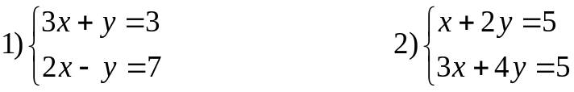
3) 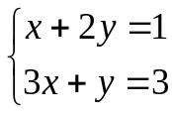 4) 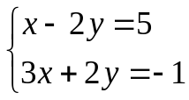
5) 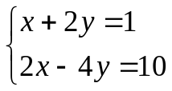 6) 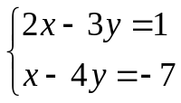

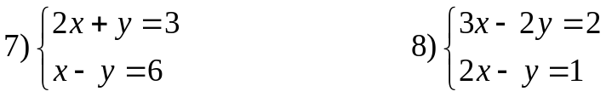
9) 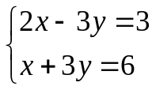 10) 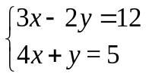
11) 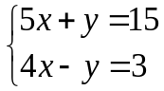 12) 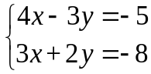
13) 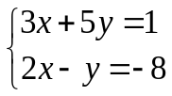 14) 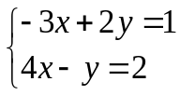
15) 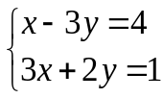 16) 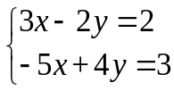
DẠNG 2
1) 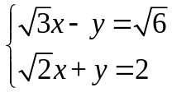 2) 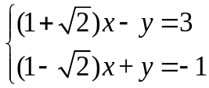
3) 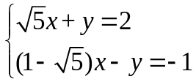 4) 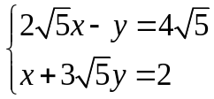
5) 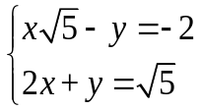 6)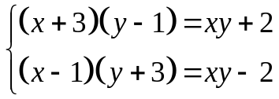
DẠNG 3
1) 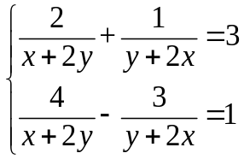 2) 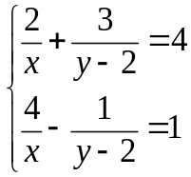
3) 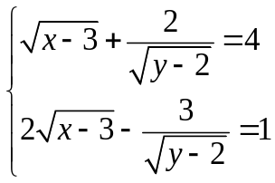 4) 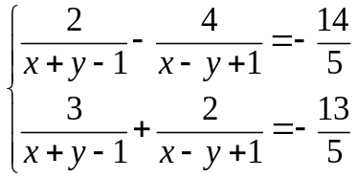
5) 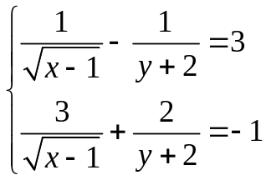
Bài 2. Cho hệ phương trình 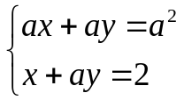
- Giải hệ phương trình trên với 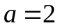
- Tìm các giá trị của để hệ có nghiệm duy nhất?

Bài 3. Cho hệ phương trình : 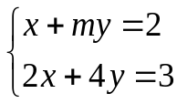
- Giải hệ phương trình khi 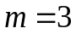
- Tìm để hệ phương trình có nghiệm duy nhất 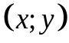 thỏa mãn điểu kiện và là hai số đối nhau .
Bài 4. Cho hệ phương trình : 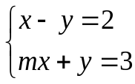
- Giải hệ phương trình với 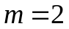
- Tìm để nghiệm của hệ phương trình là các số dương.
Bài 5. Cho hệ phương trình: 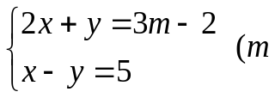là tham số)
- Giải hệ phương trình khi 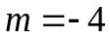
- Tìm để hệ phương trinh có nghiệm thỏa mãn: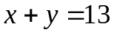
Bài 6. Cho hệ phương trình: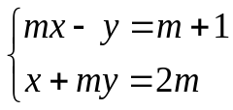 ( với là tham số)
- Giải hệ phương trình khi
- Chứng minh rằng hệ phương trình luôn có nghiệm duy nhất với mọi giá trị của
- Giả sử là nghiệm của hệ phương trình,chúng minh biểu thức sau có giá trị không phụ thuộc vào 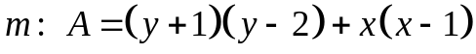
Bài 7. Cho hệ phương trình: là tham số)
a) Giải hệ phương trình khi
b) Tìm để hệ phương trinh có nghiệm thỏa mãn:
Bài 8. Cho hệ phương trình: ( với là tham số)
a) Giải hệ phương trình khi
b) Chứng minh rằng hệ phương trình luôn có nghiệm duy nhất với mọi giá trị của
c) Giả sử là nghiệm của hệ phương trình,chúng minh biểu thức sau có giá trị không phụ thuộc vào
Bài 9. Cho hệ phương trình 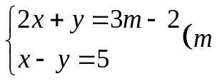là tham số)
a) Giải hệ phương trình khi
b) Tìm để hệ phương trình có nghiệm thỏa mãn
Bài 10. Cho hệ phương trình: 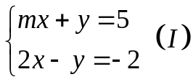
a) Giải hệ 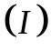 với 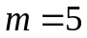
b) Xác định giá trị của để hệ phương trình có nghiệm duy nhất và thỏa mãn : 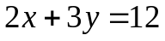
Bài 11. Công thức nghiệm tổng quát của phương trình: 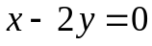
Bài 12. Cho hệ phương trình 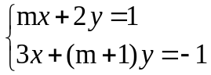 (với m là tham số)
a) Giải hệ phương trình với m = 3.
b) Giải và biện luận hệ phương trình theo m.
c) Tìm m để hệ phương trình có nghiệm là số nguyên.
HÀM SỐ y = ax² (a ≠ 0)
Bài 1. Cho hai hàm số 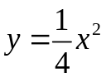và 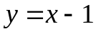
- Vẽ đồ thị của hai hàm số này trên cùng một mặt phẳng tọa độ
- Tìm tọa độ của các giao điểm của hai đồ thị trên.
Bài 2. Cho 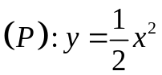
- Vẽ đồ thị 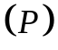của hàm số trên
- Tìm tọa độ điểm 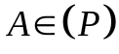. Biết có hoành độ là 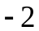
Bài 3. Cho Parabol 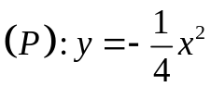và đường thẳng 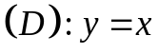
- Vẽ 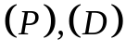trên cùng hệ trục tọa độ 
- Tìm tọa độ giao điểm của bằng phép tính.
Bài 4.
a) Vẽ đồ thị hàm số 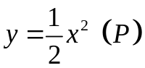
b) Tìm giá trị của sao cho điểm 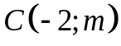 thuộc đồ thị
c) Tìm tọa độ giao điểm của đường thẳng 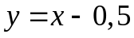và 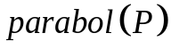
Bài 5. Cho 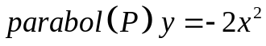
- Tìm để đường thẳng 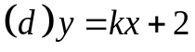tiếp xúc
- Chứng minh điểm 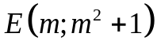không thuộc với mọi giá trị của 
Bài 6. Cho hàm số 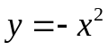 có đồ thị là pa rabol và hàm số 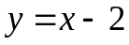 có đồ thị là đường thẳng 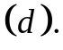Gọi Và  là giao điểm của 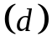với 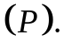Tính diện tích tam giác 
Bài 7. Cho parabol (P): y = 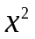 và đường thẳng (D): y = 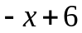
a) Vẽ đồ thị hàm số (P) và (D) trên cùng một hệ trục tọa độ.
b) Tìm tọa độ giao điểm của (P) và (D) bằng phép tính.
c) Viết phương trình đường thẳng (d) cắt (P) tại 2 điểm A và B có hoành độ lần lượt là 3 và – 2.
GIẢI BÀI TOÁN BẰNG CÁCH LẬP HỆ PHƯƠNG TRÌNH
Bài 1. Một người đi từ A đến B gồm các quãng đường và hết giờ phút. Tính quãng đường và biết rằng vận tốc của người đó trên là 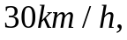trên là và quãng đường ngắn hơn quãng đường là 
Bài 2. Một miếng đất hình chữ nhật có chu vi bằng Nếu chiều rộng tăng thêm 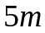và chiều dài tăng thêm 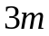thì diện tích tăng thêm 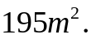Tính các kích thước của mảnh đất đó ?
Bài 3. Một mảnh vườn hình chữ nhật có chu vi bằng 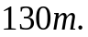Biết hai lần chiều dài hơn ba lần chiều rộng là 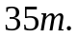Tính diện tích của mảnh vườn đó.
Bài 4. Một ô tô đi từ đến B với vận tốc 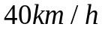rồi đi tiếp từ B đến C với vận tốc 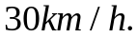Tổng thời gian ô tô đi từ đến C là 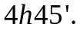Biết quãng đường ngắn hơn quãng đường là 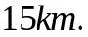Tính các quãng đường AB, BC.
Bài 5. Giải bài toán sau bằng cách lập hệ phương trinh: Hai ô tô và khởi hành cùng một lúc từ hai tỉnh cách nhau 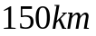,đi ngược chiều và gặp nhau sau giờ.Tìm vận tốc của mỗi ô tô,biết rằng nếu vận tốc của ô tô tăng thêm 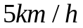và vận tốc của ô tô giảm đi thì vận tốc của ô tô gấp lần vận tốc của ô tô
Bài 6. Để hoàn thành một công việc theo dự định thì cần một số công nhân làm trong một số ngày nhất định. Nếu tăng thêm  công nhân thì công việc hoàng thành sớm được hai ngày.Nếu bớt đi công nhân thì phải mất thêm ngày nữa mới hoàn thành công việc . Hỏi theo dự định thì cần bao nhiêu công nhân và làm trong bao nhiêu ngày?
Bài 7. Hai công nhân cùng làm một công việc thì ngày xong . Nhưng nếu người thứ nhất làm ngày rồi nghỉ, người thứ hai làm tiếp ngày thì mới hoàn thành được  công việc. Hỏi nếu làm một mình mỗi người làm xong công việc trong bao lâu?
Bài 8. Bạn Vân và bạn Lan đến cửa hàng mua trái cây. Bạn Vân mua 10 quả quýt và 7 quả cam hết 17800 đồng. Bạn Lan mua 12 quả quýt, 6 quả cam hết 18000 đồng. Hỏi giá tiền mua mỗi quả cam, quýt là bao nhiêu?
Bài 9. Một công ty có 85 xe chở khách gồm hai loại, loại xe chở được 4 khách và loại xe chở được 7 khách. Dùng tất cả số xe đó, tối đa công ty chở một lần được 445 khách. Hỏi mỗi loại công ty đó có mấy xe?
Bài 10. Một ô tô đi từ A và dự định đến B lúc 12 giờ trưa. Nếu xe chạy với vận tốc 35km/h thì sẽ đến B chậm 2 giờ so với dự định. Nếu xe chạy với vận tốc 50km/h thì sẽ đến B sớm 1 giờ so với dự định. Tính độ dài quãng đường AB và thời điểm xuất phát của ô tô tại A.
Bài 11. Năm nay tuổi cha gấp 10 lần tuổi con. Sáu năm nữa tuổi cha gấp 4 lần tuổi con. Hỏi năm nay mỗi người bao nhiêu tuổi.
Bài 12. Một miếng đất hình chữ nhật có chu vi lúc đầu là 100m². Nếu tăng chiều rộng gấp 5lần và giữ nguyên chiều dài thì chu vi lúc sau tăng 40m. Tính chiều dài và chiều rộng lúc đầu.
Bài 13. Tính hai cạnh góc vuông của một tam giác vuông biết rằng nếu tăng cạnh lớn lên 5cm và tăng cạnh nhỏ thêm 3cm thì diện tích tam giác tăng thêm 80cm² và nếu giảm mỗi cạnh đi 2cm thì diện tích giảm đi 35cm².
Bài 14. Tìm hai số tự nhiên biết rằng tổng của chúng bằng 1006 và lấy số lớn chia cho số nhỏ thì được thương là 2 và dư là 124.
Bài 15. Hai đội xây dựng làm chung một công việc và dự định hoàn thành trong 12 ngày. Nhưng làm chung được 8 ngày thì đội một được điều động đi làm việc khác. Tuy chỉ còn một mình đội hai làm việc, do cải tiến cách làm, năng suất của đội hai tăng gấp đôi, nên họ đã làm xong phần việc còn lại trong 3,5 ngày. Hỏi với năng suất ban đầu. Nếu mỗi đội làm một mình thì phải làm trong bao nhiêu ngày mới xong công việc trên?
Bài 16. Năm ngoái, hai đơn vị sản suất nông nghiệp thu hoạch được 720 tấn thóc. Năm nay, đơn vị thứ nhất làm vượt mức 15%, đơn vị thứ hai làm vượt mức 12% so với năm ngoài. Do đó cả hai đơn vị thu hoạch được 819 tấn thóc. Hỏi năm ngoái mỗi đơn vị thu hoạch được bao nhiêu tấn thóc?
PHẦN HÌNH HỌC
Bài 1. Cho tam giác ABC có ba góc nhọn nội tiếp trong đường tròn (O; R) và có 3 đường cao AD, BE, CF cắt nhau tại H.
a) Chứng minh các điểm B, F, E, C cùng thuộc một đường tròn; Các điểm A, F, H, E cùng thuộc một đường tròn.
b) Chứng minh tia DA là tia phân giác của góc EDF.
c) Đường thẳng AO cắt đường tròn (O) tại điểm K (khác A). Chứng minh tứ giác BHCK là một hình bình hành.
d) Gọi G là trọng tâm của tam giác ABC. Chứng minh G, O, H thẳng hàng.
Bài 2. Cho đường tròn (O; R), đường kính BC, A là một điểm trên đường tròn sao cho AB = R, kẻ AH vuông góc với BC. Đường tròn tâm I đường kính AH cắt AB, AC và đường tròn (O) tại D, E, F.
a) Chứng minh tứ giác ADHE là hình chữ nhật.
b) Chứng minh tứ giác BDEC nội tiếp
c) Chứng minh OA vuông góc với DE.
d) AF cắt đường thẳng BC tại S. Chứng minh S, D, E thẳng hàng.
Bài 3. Từ điểm A ở ngoài đường tròn (O; R) vẽ hai tiếp tuyến AB, AC (B, C là hai tiếp điểm)
a) Chứng minh các điểm A, B, O, C cùng thuộc một đường tròn.
b) Đoạn OA cắt (O; R) tại M chứng minh M là điểm chính giữa cung BC và BM là phân giác của góc ABC.
c) Vẽ đường kính BD của (O; R). Tiếp tuyến tại D của (O; R) cắt tia BC ở E; OE cắt AD tại N. Chứng minh 4 điểm A, O, N, C nằm trên một đường tròn.
d) Nếu cho AO = 2R thì diện tích tứ giác ABDC theo R là bao nhiêu?
Bài 4. Cho ABC có 3 góc nhọn, nội tiếp đường tròn (O; R). Hai đường cao BE và CF của ABC cắt nhau tại H.
a) Chứng minh: Tứ giác AFHE nội tiếp đường tròn, xác định tâm I của đường tròn này.
b) Chứng minh: AE.BC = AB.EF và EA.EC = EB.EH.
c) Cho BC = R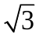, kẻ đường kính AK. Chứng minh: H, J, K thẳng hàng; tính bán kính đường tròn ngoại tiếpAEF theo R. (J là trung điểm của BC)
d) Qua A kẻ đường thẳng AJ tại A cắt BE, CF tại M, N. cm: AM = AN.
Bài 5. Cho nửa đường tròn tâm  đường kính  Gọi 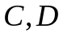 thuộc nửa đường tròn 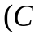 thuộc cung cắt tại 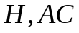cắt  tại  Chứng minh rằng:
a) EH vuông góc với
b) Vẽ tiếp tuyến với đường tròn tại cắt  tại  Chứng minh rằng : là trung điểm của
Bài 6. Cho có ba góc nhọn nội tiếp 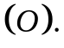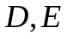theo thứ tự là điểm chính giữa của các cung Gọi giao điểm của với  theo thứ tự là 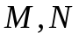
a) Chứng minh là phân giác của 
b) Gọi I là giao điểm của Chứng minh tứ giác nội tiếp
c) Chứng minh 
d) Chứng minh 
Bài 7. Cho có 3 góc nhọn.Đường tròn đường kính cắt lần lượt ở Gọi là giao điểm của 
- Chứng minh 
- Chứng minh 
- Chứng minh 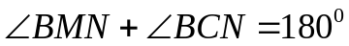
- Gọi O là tâm đường tròn ngoại tiếp Chứng minh 
Bài 8. Từ điểm ở bên ngoài đường tròn 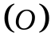 kẻ hai tiếp tuyến và 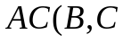 là các tiếp điểm ). là điểm bất kì trên cung nhỏ .Kẻ là chân các đường vuông góc)
- Chứng minh tứ giác  nội tiếp.
- Chứng minh 
- Gọi là giao điểm của và  là giao điểm của  và .
Chứng minh tứ giác  nội tiếp.
Bài 9. Cho đường tròn 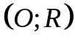 Có đường kính vuông góc với dây cung  tại 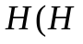 nằm giữa và 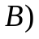.Trên tia lấy điểm  nằm ngoài đường tròn Sao cho đoạn thẳng cắt đường tròn tại điểm khác hai dây và cắt nhau ở .
- Chứng minh rằng : Tứ giác  là tứ giác nội tiếp.
- Chứng minh rằng  đồng dạng 
- Qua  kẻ đường thẳng vuông góc với cắt tia tại . Chứng minh rằng  là tam giác cân.
Bài 10. Cho tam giác vuông tại trên cạnh lấy điểm D 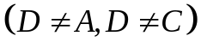. Đường tròn tâm O đường kính cắt tại E 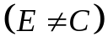
- Chứng minh tứ giác nội tiếp
- Đường thẳng cắt đường tròn tại điểm thứ hai Chứng minh là tia phân giác của 
- Giả sử 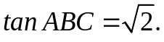Tìm vị trí của trên để 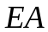là tiếp tuyến của đường tròn đường kính
BÀI TẬP NÂNG CAO
Bài 1. Chứng minh rằng với mọi số thực x ta có: x⁴ – 2x³ + 2x² – 2x + 1 ≥ 0.
Bài 2. Chứng minh rằng với mọi số thực dương x, y ta có 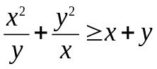.
Bài 3. Chứng minh rằng với mọi số thực khác không x, y ta có 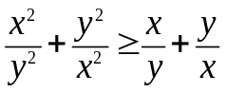.
Bài 4. Chứng minh rằng với mọi số thực x, y ta có:
xy(x – 2)(y + 6) + 12x² – 24x +3y² + 18y + 36 > 0
Bài 5. Cho 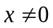. Tìm giá trị nhỏ nhất của biểu thức 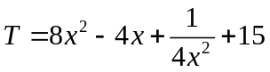.
Bài 6. Cho 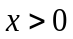. Tìm giá trị nhỏ nhất của biểu thức 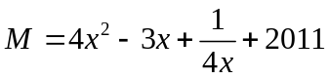.
Bài 7. Cho 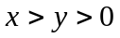và 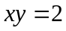. Tìm giá trị nhỏ nhất của biểu thức 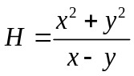.
Bài 8. Với 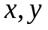là các số dương thỏa mãn điều kiện 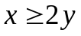
Tìm giá trị nhỏ nhất của biểu thức : 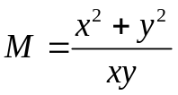
LƯU Ý
Ngoài phần lý thuyết và các bài tập trên các em học lý thuyết và làm các bài tập ở SGK, SBT
ﷺ ﷺ ﷺ ﷺ ﷺ CHÚC CÁC EM HỌC VÀ ÔN TẬP TỐT ﷺ ﷺ ﷺ ﷺ ﷺ
MỘT SỐ ĐỀ TỰ LUYỆN
ĐỀ 01
Câu 1: (1,0 điểm) Giải các HPT sau:
a) 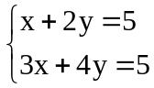 b) 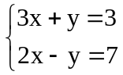
Câu 2. (3,0 điểm) Cho hàm số 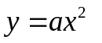với 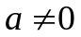có đồ thị là
a) Xác định a biết đi qua điểm 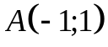
b) Vẽ đồ thị của hàm số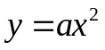với a vừa tìm được ở trên
c) Cho đường thẳng 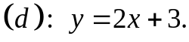Tìm tọa độ giao điểm của và với hệ số a tìm được ở câu a.
d) Tính diện tích tam giác với và là giao điểm của và
Câu 3: (2,0 điểm) Giải bài toán bằng cách lập hệ phương trình:
Tìm hai số biết rằng bốn lần số thứ hai cộng với năm lần số thứ nhất bằng 18040 và ba lần số thứ nhất hơn hai lần số thứ hai là 2002.
Câu 4: (3,0 điểm) Cho tam giác ABC vuông ở A. Trên AC lấy một điểm M và vẽ đường tròn đường kính MC. Kẻ BM cắt đường tròn tại D. Đường thẳng DA cắt đường tròn tại S. Chứng minh rằng:
a) ABCD là một tứ giác nội tiếp
b)
c) CA là tia phân giác của góc SCB.
Câu 5: (1,0 điểm) Chứng minh rằng: Phương trình x² + 2mx – 2m – 3 = 0 luôn có hai nghiệm phân biệt với mọi m.
ĐỀ 02:
Bài 1 (1,5đ)
a) Vẽ đồ thị của các hàm số sau trên cùng một MP tọa độ :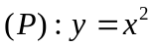; 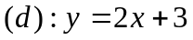
b) Tìm tọa độ giao điểm (nếu có) của (d) và (P).
Bài 2 (2,0đ)
a) Giải phương trình 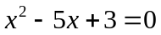
b) Giải hệ phương trình 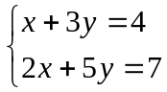
Bài 3 (1,5đ) Một xe ô tô cần chạy quãng đường 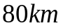trong thời gian đã định, Vì trời mưa nên một phần tư quãng đường đầu xe phải chạy chậm hơn vận tốc dự định là 15km/h nên quãng đường còn lại x phải chạy nhanh hơn vận tốc dự định là . Tính thời gian dự định của xe ô tô đó
Bài 4 (4,0đ) Từ một điểm M ở bên ngoài đường tròn (O ; 6cm); kẻ hai tiếp tuyến MN; MP với đường tròn (N ; P (O)) và cát tuyến MAB của (O) sao cho AB = 6 cm.
a) Chứng minh: OPMN là tứ giác nội tiếp
b) Tính độ dài đoạn thẳng MN biết MO = 10 cm
c) Gọi H là trung điểm đoạn thẳng AB. So sánh góc  với góc 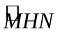
d) Tính diện tích hình viên phân giới hạn bởi cung nhỏ AB và dây AB của hình tròn tâm O đã cho.
Bài 5 (1,0đ). Cho thỏa mãn 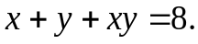Tìm của biểu thức 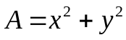
Đề 03
Bài 1: (3 điểm) Giải các phương trình và hệ pt sau.
a) d) x+5 - 7 = 0
Bài 2 (2,0 điểm). Cho Parabol 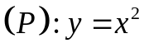và đường thẳng 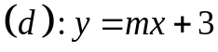
- Chứng tỏ 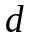luôn cắt tại hai điểm phân biệt
- Tìm tọa độ các giao điểm 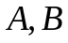của parabol (P) và đường thẳng khi 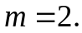Tính diện tích 
Bài 3 (1,5 điểm) Có hai loại quặng sắt: quặng loại I và quặng loại II. Khối lượng tổng cộng của hai loại quặng là 10 tấn. Khối lượng sắt nguyên chất trong quặng loại I là 0,8 tấn, trong quặng loại II là 0,6 tấn. Biết tỉ lệ sắt nguyên chất trong quặng loại I nhiều hơn tỉ lệ sắt nguyên chất trong quặng loại II là 10%. Tính khối lượng của mỗi loại quặng?
Bài 4 (3,5 điểm). Cho nửa đường tròn tâm O đường kính AB = 2R. Trên nửa mật phắng chứa nửa đường tròn tâm O có bờ là AB vẽ tia tiếp tuyến Ax. Từ điểm M trên Ax kẻ tiếp tuyến thứ hai MC với nửa đường tròn (C là tiếp điểm). AC cắt OM tại E; MB cắt nửa đường tròn (O) tại D (D khác B).
a) Chứng minh: AMDE là tứ giác nội tiếp đường tròn.
b) Chứng minh: MA² = MD.MB
c) Vẽ CH vuông góc với AB (H AB). Chứng minh rằng MB đi qua trung điểm của CH
ĐỀ 04
Bài 1. (2,0 điểm) Giải phương trình và hệ phương trình sau:
a) 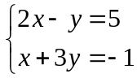 b) 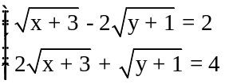
c) x² -3x - 4 = 0 d) 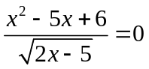
Bài 2. (2,0 điểm)
Trong mặt phẳng tọa độ cho 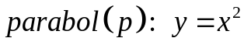và đường thẳng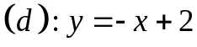
- Tìm tọa độ giao điểm của 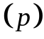và
- Gọi là hai giao điểm của và .Tính diện tích tam giác
Bài 3. (1,5 điểm)
Một thửa ruộng hình chữ nhật, biết rằng nếu chiều rộng tăng thêm 2m, chiều dài giảm đi 2m thì diện tích thửa ruộng đó tăng thêm 30m²; và nếu chiều rộng giảm đi 2m, chiều dài tăng thêm 5m thì diện tích thửa ruộng giảm đi 20m². Tính diện tích thửa ruộng trên.
Bài 4.(3,5 điểm)
Cho đường tròn tâm O và điểm M nằm bên ngoài đường tròn , vẽ các tiếp tuyến MA , MB với đường tròn (O), (A,B là các tiếp điểm) và cát tuyến MCD không đi qua tâm O (MC<MD, A và O nằm khác phía có bờ là CD), gọi I là trung điểm của CD.
a) Chứng minh 5 điểm M, A,I,O,B cùng thuộc một đường tròn.
b) Chứng minh MA² = MC.MD
c) Đường thẳng kẻ qua C song song với MA cắt AB , AD lần lượt tại N và K. Chứng minh N là trung điểm của CK.
Bài 5. (1.0 điểm)
a) Cho x > 0; y > 0, chứng minh rằng: 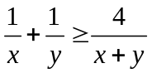
b) Với x, y là các số dương thỏa mãn điều kiện 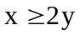
Tìm giá trị nhỏ nhất của biểu thức: 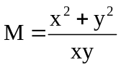

--------- CHÚC CÁC EM THÀNH CÔNG ---------

